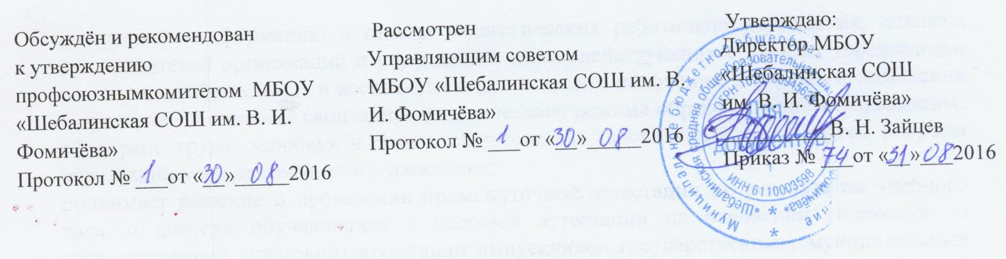

ПОЛОЖЕНИЕ
О МОНИТОРИНГЕ КАЧЕСТВА ОБРАЗОВАНИЯ
муниципального бюджетного общеобразовательного учреждения
«Шебалинская средняя общеобразовательная школа им. В. И. Фомичёва»

- Общие положения
Реализация мониторинга осуществляется в рамках функционирования школьной системы оценки качества знаний.
Настоящее положение определяет порядок проведения контроля за качеством образования на уровне образовательной организации в виде мониторинга.
Мониторинг – это форма организации, сбора, системного учета и анализа информации об организации и результатах образовательного процесса для эффективного решения задач управления качеством образования.
Под контролем в виде мониторинга понимается диагностический контроль, в результате которого изучаются условия, процесс, результаты образовательной деятельности с целью выявления их соответствия их законодательным, нормативно-правовым, инструктивно-методическим документам об образовании.
Проведение мониторинговых исследований предусматривает создание специальной группы мониторинга, как структурного подразделения методического совета.
  - Цели мониторинга
Осуществление контроля в виде мониторинга направлено на:
- соблюдение Федерального Закона «Об образовании в Российской Федерации» № 273 – ФЗ от 29.12.2012г.;
- реализация принципов государственной политики в области образования;
- использование нормативно-правовых актов, регламентирующих деятельность образовательных организаций;
- совершенствование механизма управления качеством образования (формирование условий и результатов образования);
- повышение эффективности результатов образовательного процесса;
- проведение анализа и прогнозирования тенденций развития системы учебного заведения
1.2. Задачи мониторинга
- выявление основных тенденций развития образовательного учреждения;
- выявление типичных признаков успеха и недостатков управленческой и педагогической деятельности, принятие мер по устранению отрицательных последствий;
- формирование системы информационного обеспечения управления образовательной организацией
- разработка и применение технологий сбора, обобщения, классификации и анализа информации;
- создание информационного банка средствами современных компьютерных технологий;
- удовлетворение информационных запросов администрации и основных структур учреждения образования по созданию прогнозов, аналитических, справочных материалов.
II. Объекты мониторинга
Образовательная среда:
- контингент обучающихся;
- кадровое (педагогическое) обеспечение;
- родители (образовательный, социальный, культурный уровень);
Обучающийся:
- степень адаптации к обучению в переходные периоды получения образования учащихся 1, 5 классов;
- организация работы с одаренными учащимися;
- организация обучения учащихся с особенностями психофизического развития;
- уровень учебных достижений, анализ качества знаний учащихся;
- уровень воспитанности учащихся;
- степень удовлетворения образовательных запросов учащихся;
- анализ качества знаний учащихся.
Педагогические работники:
- уровень профессиональной компетентности;
- качество и результативность педагогической работы;
- уровень инновационной деятельности;
- анализ педагогических затруднений;
- результативность работы по аттестации педагогических работников;
- самообразовательная деятельность.
Образовательный процесс:
- сведения по выполнению всеобуча;
- анализ стартового, промежуточного и итогового контроля за уровнем учебных достижений учащихся;
- структура дифференцированного обучения;
- материалы по организации учебного процесса (распределение учебной нагрузки, распределение часов учебного компонента, классное руководство, обучение на дому);
- учебные планы;
- годовой план;
- экспериментальная деятельность.
Методическое обеспечение образовательного процесса:
- выполнение учебных программ;
- итоги экзаменов;
- материалы по методической работе;
- материалы по педагогическим советам;
- анализ и планирование работы методической службы.
Нормативно-правовая база:
- нормативно- правовые документы РФ в области образования;
- локальные нормативно-правовые документы учреждения.
Социально-психологическое сопровождение учебно-воспитательного процесса:
- социальный паспорт класса (школы);
- психологическая диагностика;
- профилактическая работа;
- коррекционная работа.
Воспитательная система:
- сведения о работе кружков, спортивных секций;
- трудоустройство выпускников;
- анализ профилактической работы с трудными подростками;
- информация учащихся о детских и молодежных организациях и объединениях;
- сведения о классных руководителях;
- диагностика воспитанности учащихся;
- результативность воспитательной работы;
- работа школьной газеты;
- работа школьного музея;
- информация об исследовательской работе учащихся;
- работа школьной библиотеки;
- сведения о походах, экскурсиях;
Валеологическое сопровождение учебно-воспитательного процесса:
- состояние здоровья учащихся;
- состояния здоровья работников школы;
- организация медицинских осмотров учащихся;
- организация медицинских осмотров работников школы;
- работа медицинского кабинета;
- организация работы спортивных секций;
- организация занятий физической культурой учащихся, отнесенных к специальной медицинской группе, группе лечебной физической культуры;
- организация физкультурно-оздоровительных мероприятий в режиме учебного дня;
- выполнение санитарных норм и правил организации учебно-воспитательного процесса.
III.Виды мониторинга
По этапам обучения: входной, промежуточный, итоговый.
По временной зависимости: ретроспективный, текущий, опережающий.
По частоте процедур: разовый, периодический, систематический.
По формам объективно-субъектных отношений: самоконтроль, взаимоконтроль, внешний контроль.
IV.ЭТАПЫ ОСУЩЕСТВЛЕНИЯ МОНИТОРИНГОВЫХ ИССЛЕДОВАНИЙ
Сроки проведения мониторинговых исследований определяются циклограммой и планом работы учреждения образования на год, утвержденных решением педагогического совета.
Мониторинговые исследования включают три этапа:
1 этап – подготовительный
- определение объекта мониторинга;
- постановка цели;
- определение критериев оценки результатов мониторинга;
- разработка инструментария для проведения мониторинга и механизма отслеживания;
- установка сроков проведения.
2 этап – практический (сбор информации).
- анализ документации;
- изучение информационно-аналитического банка данных школы, информации о деятельности педагогического и ученического коллективов;
- тестирование, контрольные срезы, творческие работы;
- анкетирование, целевые собеседования с учащимися, родителями, учителями;
- психологические исследования
- самооценка.
3 этап – аналитический.
- систематизация информации;
- анализ информации;
- выборы и разработка рекомендаций (корректирование и прогноз);
- контроль за использованием принятых управленческих решений.
V.Требования к проведению мониторинга
Эффективность мониторинга обеспечивается технической базой (компьютер, программное обеспечение, множительная техника), четкой организацией всех этапов сбора, обработки и анализа информации.
Качественными показателями информации, полученной в ходе проведения мониторинга,являются: объективность, точность, достаточность, систематизированность, качество, своевременность.
Продолжительность контроля в виде мониторинга не должна превышать 14 дней.
Анкетирование, тестирование учащихся проводится с использованием научно разработанных диагностических методик.
Статистические данные должны быть сопоставимы:
◦ между собой (больше/меньше – лучше/хуже);
◦ сами с собой во времени (было/есть);
◦ с образовательным и социальными стандартами (соответствует/не соответствует).
Экспериментальная оценка строится на средних величинах при соблюдении динамики показателей.
VI. Итоги мониторинга
Итоги мониторинга оформляется в схемах, графиках, таблицах, диаграммах. Отражаются в справочно-аналитических материалах, содержащих конкретные, реально выполнимые рекомендации.
Мониторинговые исследования могут обсуждаться на заседаниях педагогического совета, совещаниях при директоре и заседаниях методического совета школы, доводятся до сведения органов управления образованием.
По результатам мониторинговых исследований разрабатываются рекомендации, принимаются управленческие решения, осуществляется планирование и прогнозирование развития школы.

